ГУ «Городокский районный центр гигиены и эпидемиологии»




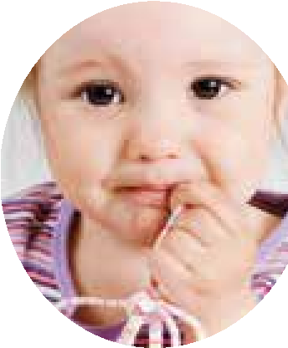
ЧЕМ ОПАСЕН ПНЕВМОКОКК:
2
,

В мире ежегодно 500 тыс. детей в возрасте до 5 лет погибают от
пневмококковой инфекции
1

40
% смертей детей в возрасте до 6 месяцев в мире вызваны именно
пневмококковой инфекцией
1

из 10 детей, перенесших пневмококковый менингит, становятся
6
инвалидами
3
• 6 из 10 детей, перенесших пневмококковый менингит,
становятся инвалидами
5

• 1 млн детей в мире в возрасте до 5 лет ежегодно погибают
от пневмонии
• 8 из 10 детей в возрасте до 3-х лет переносят воспаление
среднего уха (отит)

РИСК РАЗВИТИЯ ЗАБ ОЛЕВАНИЙ, ВЫЗВАННЫХ
ПНЕВМОКОККОВОЙ ИНФЕКЦИЕЙ, ПОВЫШЕН.,
ЕСЛИ ЭТО:
• Дети младше 2-х лет
• Недоношенные дети
•
Дети с хроническими заболеваниями
• Дети на искусственном вскармливании
• Дети из семей, где проживает больше одного ребен-
ка
• Дети, посещающие организованные коллективы –
ясли, детские сады
Распространение пневкомокка от человека к человеку происходит преимущественно воздушно-капельным путем при кашле или чихании, а также при контакте с окружающими предметами (контактный путь), которые соприкасались со слюной (ложки, чашки, игрушки и т.п.).
Опасность заболеть существует круглогодично!
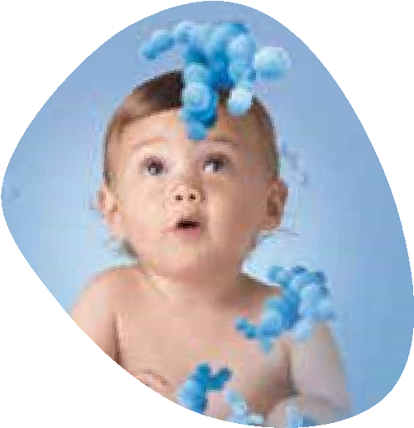
Попав в организм, он может проникать в кровь, спинномозговую и другие жидкости организма и вызывать болезнь, а так же может «поселиться» на слизистых оболочках и «ожидать» благоприятного момента (перенесенные заболевания, стрессовые ситуации, переохлаждение и др.) для начала заболевания. Такой человек – носитель, чувствует себя здоровым, но при этом может заражать других людей. Наиболее опасен пневмококк для маленьких детей и для взрослых со слабым иммунитетом, хроническими заболеваниями органов дыхания, сахарным диабетом, с заболеваниями крови.
ВАКЦИНАЦИЯ ОТ ПНЕВМОКОККОВОЙ ИНФЕКЦИИ

Если Вашему малышу 2 месяца:

двукратная вакцинация: в 2 месяца и в 4 месяца. Третью дозу

рекомендуется вводить в 12 месяцев

Если Вашему малышу 5 лет:

проконсультируйтесь с врачом.

ПРЕДОТВРАТИТЕ РАЗВИТИЕ

ПНЕВМОКОККОВОЙ ИНФЕКЦИИ

- СДЕЛАЙТЕ ПРИВИВКУ!

